Тема: Трапеція та її властивості
Мета: 1) Сформувати в учнів поняття трапеції, її елементів, розглянути означення рівнобічної та прямокутної трапеції, зміст властивостей кутів трапеції, прилеглих до бічної сторони, та кутів та діагоналей рівнобічної трапеції. Формувати вміння: відтворювати вивчені твердження; за готовими рахунками знаходити елементи трапеції; розв’язувати найпростіші задачі та обчислення.
2) Розвивати: творчу активність , логічне мислення, увагу, математичну мову, спостережливість, інтерес до предмету.
3) Виховувати: уважність, точність.
Тип уроку: урок засвоєння нових знань, умінь, навичок учнів
Хід уроку
- Організація учнів класу
- Психологічне налаштування
- З першого уроку в 8 класі ми познайомилися з геометричною фігурою – чотирикутником. Було розглянуто окремо його групу, а саме паралелограм. Які ж паралелограми ви вчили? Давайте пригадаємо їх означення і властивості.
Девіз уроку: Мало мати хороший розум, головне – добре його застосувати
Рене Декарт
Асоціація: М – маємо формувати поняття про трапецію, її види
Е – ефективно використовувати урок
Т – творчо підходити до роботи
А – активно співпрацювати

- Актуалізація опорних знань школярів
Технологія “Незакінчене речення”
- Чотирикутник, у якого кожні дві протилежні сторони $||$називається паралелограм
- У паралелограма протилежні сторони рівні
- У паралелограма протилежні кути рівні
- Перпендикуляр опущений з будь-якої точки прямої, яка містить сторону паралелограма, на пряму, що містить протилежну сторону, називається висотою
- Сума будь-яких двох сусідніх кутів паралелограма дорівнює 180º
- Якщо в чотирикутнику діагоналі точкою перетину діляться пополам, то цей чотирикутник називається паралелограм, квадрат, ромб, прямокутник
- Прямокутником називається паралелограм, у якого кути рівні
- В прямокутнику діагоналі рівні
- Якщо один з кутів паралелограма прямий, то цей паралелограм називається прямокутник
- Паралелограм у якого всі сторони рівні називається ромбом
- Діагоналі ромба $⊥$
- Прямокутник у якого всі сторони рівні називається квадрат
- Паралелограм у якого діагональ є бісектрисою його кута називається ромб
- Діагоналі квадрата рівні
Ви добре засвоїли матеріал ,тож виконаємо наступне завдання.
Застосуємо повторені властивості для розв’язування завдань
Виконання усних вправ за готовими малюнками

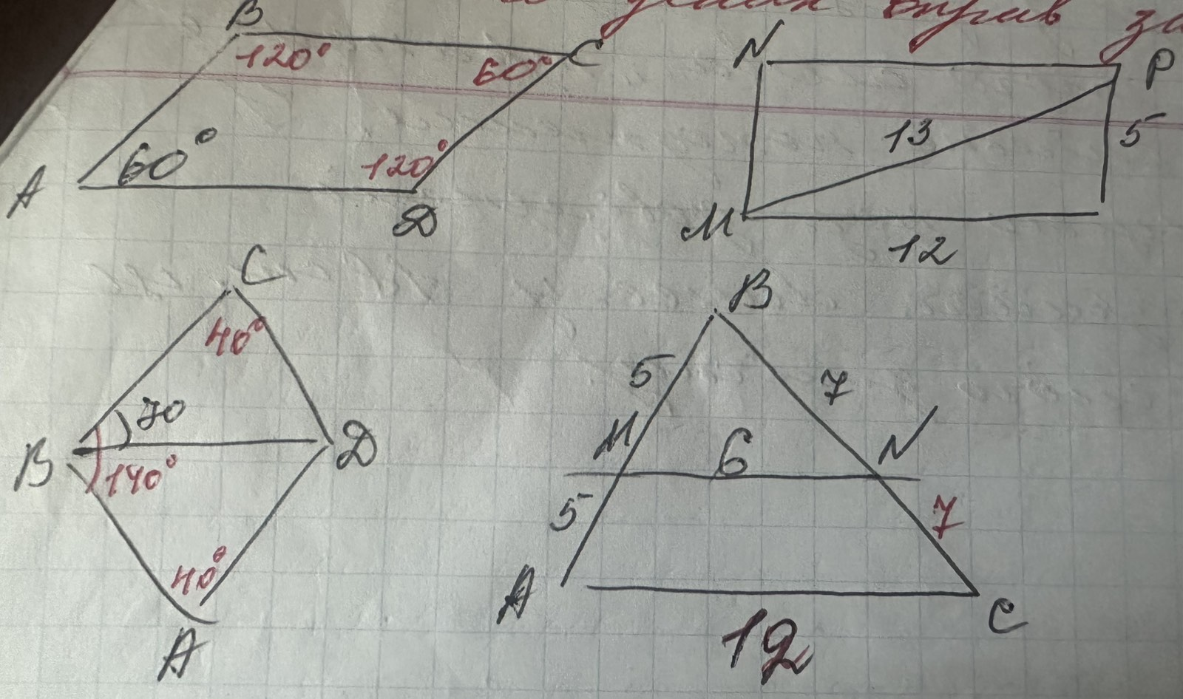

На кожній парті лежать чотирикутники.
Вчитель називає властивості фігур, а учні піднімають ту фігуру до якої, на їх думку, підходить ця властивість.
- діагоналі рівні прямокутник, квадрат
- діагоналі точкою перетину ділять навпіл всі 4 фігури
- діагоналі перетинаються під прямим кутом ромб, квадрат
- сторони всі рівні ромб, квадрат
- протилежні сторони рівні прямокутник, паралелограм
- всі кути рівні прямокутник, квадрат
- діагоналі є бісектрисою кутів ромб, квадрат
- протилежні кути рівні паралелограм, ромб
- всі кути прямі квадрат, прямо
Практичне завдання (зробити по 2 трик.)- робота в парах
У кожного з вас на парті лежать два трикутники: Які вони? (рівнобедрений і прямокутний)
- Трикутник у якого дві сторони рівні називається (рівнобедрений)
- Як називаються його сторони (бічні)
- Кути при основі (рівні)
- Трикутник у якого 1 кут 90º (прямокутний)
- Назвіть його сторони (катет, катет, гіпотенуза)
Завдання:
1. Побудуйте серед. лінію рівнобедреного трикутника, || його основі. Складіть по середній лінії (трап. рівнобічна)
2.Побудуйте середню лінію прямокутного трикутника, || одному з катетів, Складіть по середній лінії
3. Яку фігуру отримали?
4. Які будуть її сторони?

ІІІ.Мотивація учбової діяльності школярів
У навколишньому світі часто трапляються об’єкти, які мають форму чотирикутника тільки з двома || сторонами. Під час конструювання потрібно виконувати різні обчислення, що вимагають знання про властивості таких фігур. Можливо хтось з вас стане архітектором чи застосовуватиме форму трикутників у повсякденному житті).
Трапеція у перекладі з грецької означає “столик”, більш того слова “трапеція” і “трапеза” мають спільне походження. У Середні віки трапецією називали довільний чотирикутник, але не паралелограм. Лише у 18 ст. це слово набуло сучасного змісту.

ІV. Повідомлення теми і мети уроку
Мета: Сьогодні на уроці ми повинні вивчити означення трапеції, її елементи та властивості, познайомитися з різними видами цієї геометричної фігури а також навчитись застосовувати набуті знання при розв’язування задач.
Піфагор давньогрецький філософ, релігійний та політичний діяч казав “Не роби ніколи того, що не зможеш. Але вчись усьому, що потрібно знати, і тоді будеш вести спокійне життя”.
Повідомлення теми і мети уроку.
Тема сьогоднішнього уроку “Трапеція та її властивості”
Спробуйте сформулювати мету й завдання сьогоднішнього уроку
Складання опорного конспекту (на кожного учня)
Фізкульт. хв. очей
- За годинниковою стрілкою намалювати очима рівнобедрений трикутник
- Проти годинниковою стрілкою намалювати очима прямокутну трап.
- Закрити очі
- Відкрити очі, подивіться на малюнок, за 20 сек. треба порахувати кількість трикутників; трапецій
- Знайти на малюнку трапеції і назвати основи
- Скільки чотирикутників ви бачите. Чи є серед них паралелограм; трапеція?
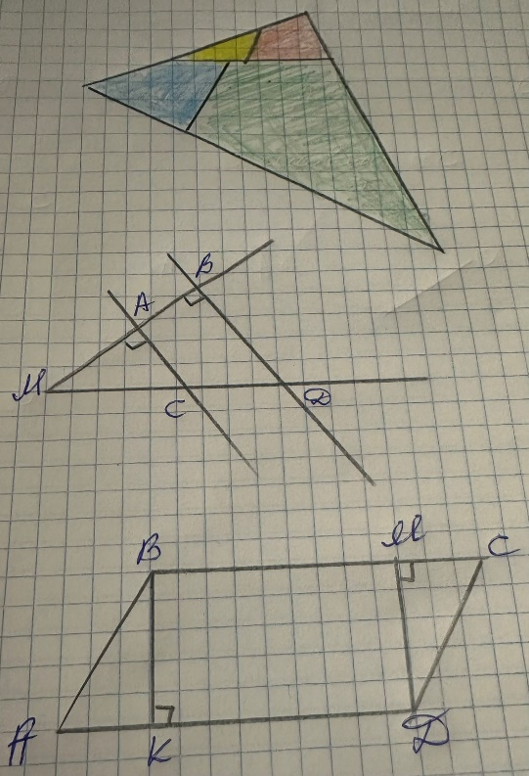
V. Формування первинних умінь
- Завдання на побудову
Кожен учень отримує завдання (карточку)
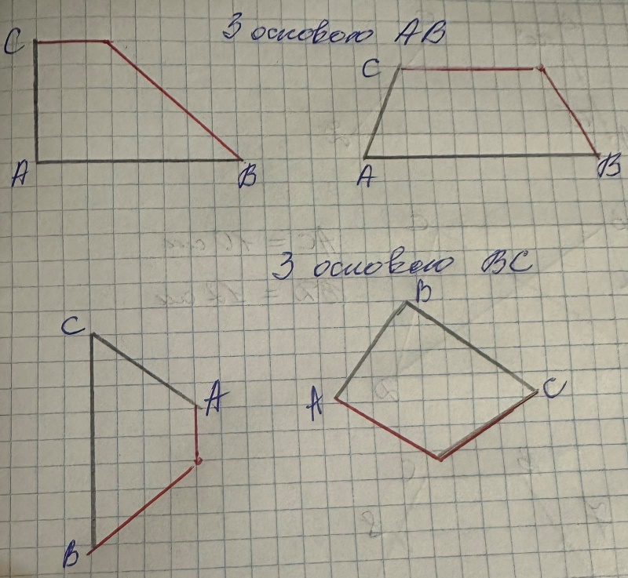
- Робота з підручником
№147 (а) або №149

- Підсумки уроку
- Які помилки допущені на рисунки?
Відповідь обґрунтуйте
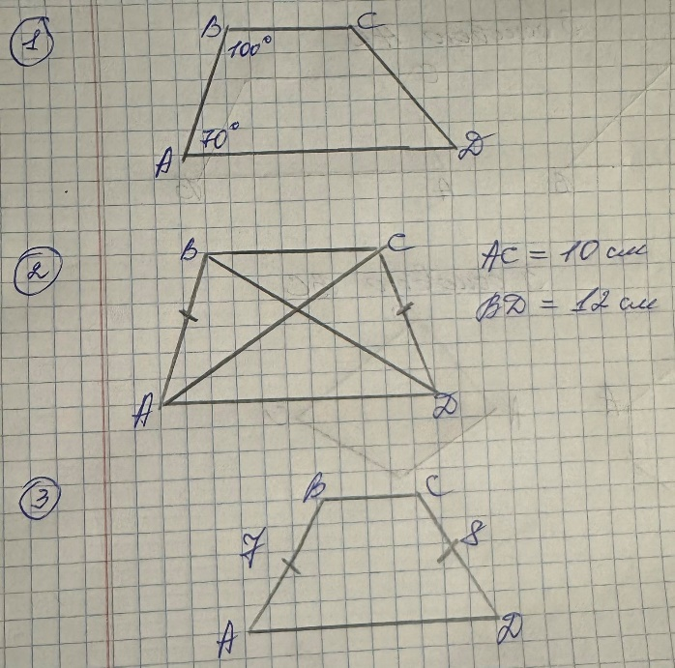

- Закінчіть речення
Після сьогоднішнього уроку
- Я знаю…
- Я вмію…
- Я можу…
- Виставлення оцінок
- Домашнє завдання
§5 №150 (*) №148

- Чи можуть довжини основ трапеції бути рівними? (Ні)
- Чи може основа трапеції дорівнювати бічній стороні? (у прям. трап.)
- Чи можуть бути рівними кути трапеції, що прилеглі до бічної сторони? (прям. трап.)
- Які спільні властивості мають трапеція і паралелограм (сума кутів прилеглих до бічної сторони 180º; сума всіх кутів 360º)
- Чи існує трапеція, в якій: а)два протилежні кути рівні (ні)
- 3 кути гострі (ні)
- Чи може сума кутів при меншій основі трапеції бути більшою за суми кутів при більшій основі? (так)

